科目：初三數學（補救班） 單元：統測考點練習・根的情況、解方程、求解析式、拱橋應用 類型：課後補救教學
姓名：＿＿＿＿＿＿ 班別：＿＿＿＿＿＿ 學號：＿＿＿＿＿＿ 日期：＿＿＿＿＿＿
帶回家完成 共五大題（16 題） 滿分 100 分 得分：＿＿＿＿ / 100
老師批改後，請在每題的「改正」欄完成訂正，下一節帶回。
一、拋物線與 x 軸的公共點・方程的根（26 分）
▍判別式
$Δ=b^{2}−4ac$
看拋物線 $y=ax^{2}+bx+c$ 與 $x$ 軸有幾個公共點，就知道方程 $ax^{2}+bx+c=0$ 有幾個實數根。開口向上或向下都一樣。

二次函數 $y=ax^{2}+bx+c$ 的圖像與方程 $ax^{2}+bx+c=0$ 的根
 | $Δ>0$ | $Δ=0$ | $Δ<0$
$a>0$ | 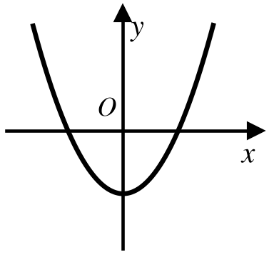 | 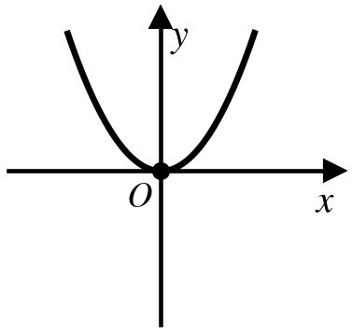 | 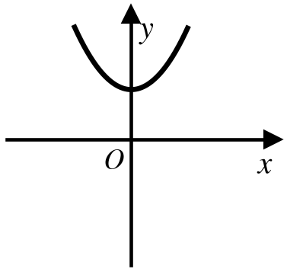
$a<0$ | 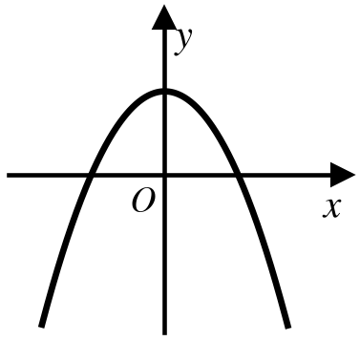 | 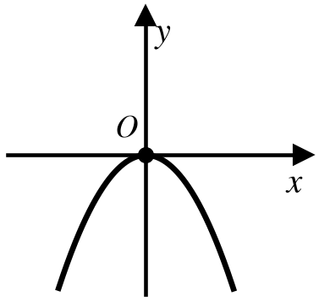 | 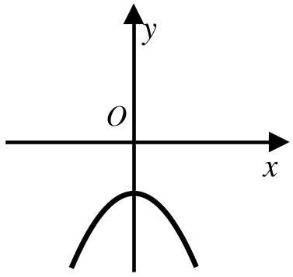
與 $x$ 軸的公共點 | 2 個 | 1 個 | 沒有
方程的根 | 兩個不相等的實數根 | 兩個相等的實數根 | 沒有實數根

選擇題（練 1、2、3）每題 4 分；練 4、練 5 每題 4 分；練 6 為 6 分。
練 1．若拋物線 $y=ax^{2}+bx+c$ 的圖像如右圖，則方程 $ax^{2}+bx+c=0$ 的實數根情況是（ ）  A．方程有兩個不相等的實數根 B．方程沒有實數根  C．方程有兩個相等的實數根 D．方程的實數根情況不確定 | 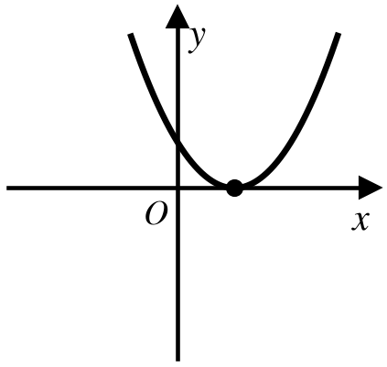
改正：

練 2．若拋物線 $y=ax^{2}+bx+c$ 的圖像如右圖，則方程 $ax^{2}+bx+c=0$ 的實數根情況是（ ）  A．方程沒有實數根 B．方程有兩個相等的實數根  C．方程有兩個不相等的實數根 D．方程的實數根情況不確定 | 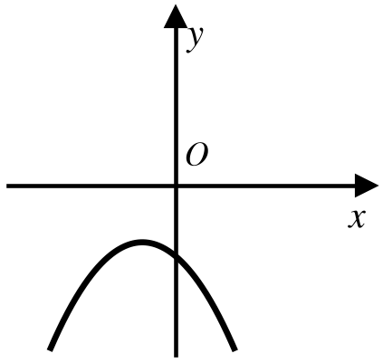
改正：

練 3．若拋物線 $y=ax^{2}+bx+c$ 的圖像如右圖，則方程 $ax^{2}+bx+c=0$ 的實數根情況是（ ）  A．方程有兩個相等的實數根 B．方程沒有實數根  C．方程的實數根情況不確定 D．方程有兩個不相等的實數根 | 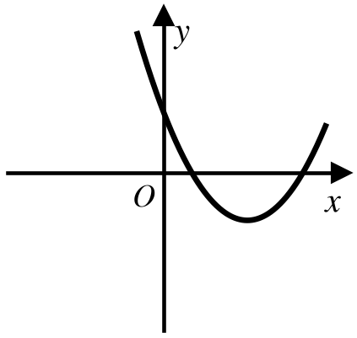
改正：

練 4．二次函數 $y=x^{2}−6x+9$：
$Δ=$＿＿＿＿＿＿； 圖像與 $x$ 軸有＿＿＿＿個公共點。
練 5．二次函數 $y=2x^{2}+3x+5$：
$Δ=$＿＿＿＿＿＿； 圖像與 $x$ 軸有＿＿＿＿個公共點。
改正：

練 6．二次函數 $y=−x^{2}+2x+3$：
$Δ=$＿＿＿＿＿＿； 圖像與 $x$ 軸有＿＿＿＿個公共點；
令 $y=0$，解方程 $−x^{2}+2x+3=0$：

圖像與 $x$ 軸的公共點坐標是＿＿＿＿＿＿和＿＿＿＿＿＿。
改正：

二、用適當方法解一元二次方程（16 分）
每小題 4 分。能因式分解就用因式分解；分解不到就用公式法，答案要化到最簡。
練 7．用適當方法解下列方程：
(1) $x^{2}−5x−14=0$ | (2) $2x^{2}−x−3=0$
(3) $x^{2}−4x+1=0$ | (4) $3x^{2}+4x−1=0$
改正：

三、已知三點求二次函數的解析式（18 分）
▍一般式
$y=ax^{2}+bx+c$
第 1 步 有一點是 $(0,c)$：$x=0$ 時 $y=c$，直接讀出 $c$。
第 2 步 把另外兩點代入，得到關於 $a$、$b$ 的兩條方程 ①、②。
第 3 步 ① ＋ ② 消去 $b$，求 $a$；再代回求 $b$。
第 4 步 寫出解析式，把三點代回去檢查。

示範：二次函數的圖像經過 $(−1,6)$、$(1,2)$、$(0,1)$ 三點，求解析式。
算式 |  |  |  |  |  |  | 這一步在做什麼
設 $y=ax^{2}+bx+c$
代入三點：$\left\{\begin{matrix}a−b+c=6 \\ a+b+c=2 \\ c=1\end{matrix}\right.$ |  |  |  |  |  |  | $x=−1$ 時 $x^{2}=1$，$bx=−b$
$a−b$ | $=$ | $5$ |  |  |  |  | 把 $c=1$ 代入第一式，移項，記作 ①
$a+b$ | $=$ | $1$ |  |  |  |  | 把 $c=1$ 代入第二式，移項，記作 ②
$2a$ | $=$ | $6$ |  |  |  |  | ① ＋ ②，$b$ 消去了
$a$ | $=$ | $3$
$b$ | $=$ | $1−3$ |  |  |  |  | 把 $a=3$ 代入 ②
$b$ | $=$ | $−2$
∴ $y=3x^{2}−2x+1$ |  |  |  |  |  |  | 檢查：$x=−1$ 時 $3+2+1=6$ ✔

練 8、9、10 每題 6 分。
練 8．已知二次函數的圖像經過 $(−1,0)$、$(1,−4)$、$(0,−3)$ 三點，求這個二次函數的解析式。
解：設二次函數的解析式為 $y=$＿＿＿＿＿＿＿＿
把點 $(−1,0)$、$(1,−4)$、$(0,−3)$ 代入得
$\left\{\begin{matrix}＿＿＿＿＿＿＿＿＿＿=0 \\ ＿＿＿＿＿＿＿＿＿＿=−4 \\ c=−3\end{matrix}\right.$
把 $c=−3$ 代入： ① $a−b=$＿＿＿＿ ② $a+b=$＿＿＿＿
① ＋ ②：$2a=$＿＿＿＿，$a=$＿＿＿＿；代入 ②：$b=$＿＿＿＿
∴ 這個二次函數的解析式為 $y=$＿＿＿＿＿＿＿＿＿＿＿＿。
改正：

練 9．已知二次函數的圖像經過 $(−1,−1)$、$(1,5)$、$(0,4)$ 三點，求這個二次函數的解析式。
解：設二次函數的解析式為 $y=$＿＿＿＿＿＿＿＿
把點 $(−1,−1)$、$(1,5)$、$(0,4)$ 代入得
請續寫完整計算過程。

∴ 這個二次函數的解析式為 $y=$＿＿＿＿＿＿＿＿＿＿＿＿。
改正：

練 10．已知二次函數的圖像經過 $(0,−1)$、$(1,2)$、$(−1,−2)$ 三點，求這個二次函數的解析式。

改正：

四、已知頂點求二次函數的解析式（18 分）
▍頂點式
$y=a{(x−h)}^{2}+k$ 頂點是 $(h,k)$
第 1 步 把頂點代入：只剩 $a$ 未知。
第 2 步 把另一點代入，解出 $a$。
第 3 步 寫出解析式。
注意：頂點 $(−3,2)$ 代入是 $y=a{(x+3)}^{2}+2$，括號內 $h$ 的符號要反過來。

示範：二次函數的頂點坐標為 $(2,1)$，且經過點 $(0,9)$，求解析式。
算式 |  |  |  |  |  |  | 這一步在做什麼
設 $y=a{(x−h)}^{2}+k$
代入頂點：$y=a{(x−2)}^{2}+1$ |  |  |  |  |  |  | $h=2$，$k=1$
$9$ | $=$ | $a{(0−2)}^{2}+1$ |  |  |  |  | 把點 $(0,9)$ 代入：$x=0$，$y=9$
$9$ | $=$ | $4a+1$ |  |  |  |  | 計算：${(0−2)}^{2}=4$
$4a$ | $=$ | $8$
$a$ | $=$ | $2$
∴ $y=2{(x−2)}^{2}+1$ |  |  |  |  |  |  | 檢查：$x=0$ 時 $2×4+1=9$ ✔

練 11、12、13 每題 6 分。
練 11．已知二次函數的頂點坐標為 $(3,−2)$，且經過點 $(5,10)$，求這個二次函數的解析式。
解：設二次函數的頂點式為 $y=$＿＿＿＿＿＿＿＿
把頂點 $(3,−2)$ 代入得 $y=$＿＿＿＿＿＿＿＿
再把點 $(5,10)$ 代入得 ＿＿＿＿＿＿＝＿＿＿＿＿＿＿＿
$a=$＿＿＿＿
∴ 這個二次函數的解析式為 $y=$＿＿＿＿＿＿＿＿＿＿＿＿。
改正：

練 12．已知二次函數的頂點坐標為 $(−2,5)$，且經過點 $(0,1)$，求這個二次函數的解析式。
解：設二次函數的頂點式為 $y=$＿＿＿＿＿＿＿＿
把頂點 $(−2,5)$ 代入得 $y=$＿＿＿＿＿＿＿＿
請續寫完整計算過程。

∴ 這個二次函數的解析式為 $y=$＿＿＿＿＿＿＿＿＿＿＿＿。
改正：

練 13．已知二次函數的頂點坐標為 $(−1,−3)$，且經過點 $(2,15)$，求這個二次函數的解析式。

改正：

五、拋物線形拱橋（22 分）
▍拱橋題的解題框架（坐標原點在水面中點）
第 1 步 寫坐標：拱頂 $C$（0，拱頂到水面的距離）；$A$、$B$ 在 $x$ 軸上，各離原點「水面寬 ÷ 2」。
第 2 步 求解析式：頂點在 $y$ 軸上（$h=0$），設 $y=ax^{2}+k$，代入 $B$ 求 $a$。
第 3 步 求水面寬：警戒水位的高度 $y$＝拱頂高 － 離拱頂的距離；代入解析式解出 $x_{1}$、$x_{2}$，水面寬＝$x_{2}−x_{1}$。

練 14、練 15 每題 7 分〔(1) 3 分、(2) 3 分、(3) 1 分〕；練 16 為 8 分〔(1) 3 分、(2) 3 分、(3) 2 分〕。
練 14．如圖，有一拋物線形拱橋，當拱頂到水面的距離為 4 米時，水面寬度為 4 米。當水位上升到水面距離拱橋頂 1 米時，此時的水位為警戒水位。求： | 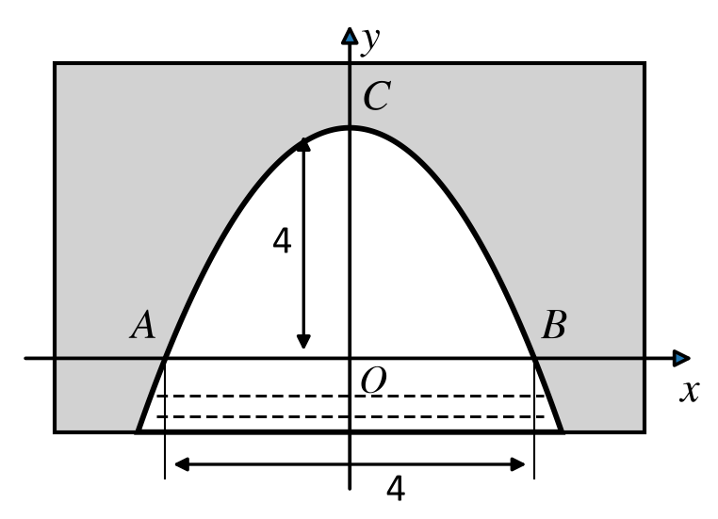
(1) 寫出拋物線的頂點 $C$、點 $A$、$B$ 的坐標；
$C$（＿＿＿＿，＿＿＿＿） $A$（＿＿＿＿，＿＿＿＿） $B$（＿＿＿＿，＿＿＿＿）
(2) 在如圖所示的坐標系中，求拋物線的解析式；
解：設二次函數的頂點式為 $y=$＿＿＿＿＿＿＿＿
把頂點 $C$（＿＿＿＿，＿＿＿＿）代入得 $y=$＿＿＿＿＿＿＿＿
再把點 $B$（＿＿＿＿，＿＿＿＿）代入得 ＿＿＿＿＿＿＝＿＿＿＿＿＿＿＿
$a=$＿＿＿＿ ∴ 拋物線的解析式為 $y=$＿＿＿＿＿＿＿＿
(3) 水位達到警戒水位時的水面寬度是多少米？
警戒水位時，$y=$＿＿＿＿－＿＿＿＿＝＿＿＿＿
代入解析式：＿＿＿＿＝＿＿＿＿＿＿＿＿
$x^{2}=$＿＿＿＿ $x_{1}=$＿＿＿＿ 或 $x_{2}=$＿＿＿＿
∴ 水面寬度＝＿＿＿＿－（＿＿＿＿）＝＿＿＿＿ 米
改正：

練 15．如圖，有一拋物線形拱橋，當拱頂到水面的距離為 9 米時，水面寬度為 12 米。當水位上升到水面距離拱橋頂 4 米時，此時的水位為警戒水位。求： | 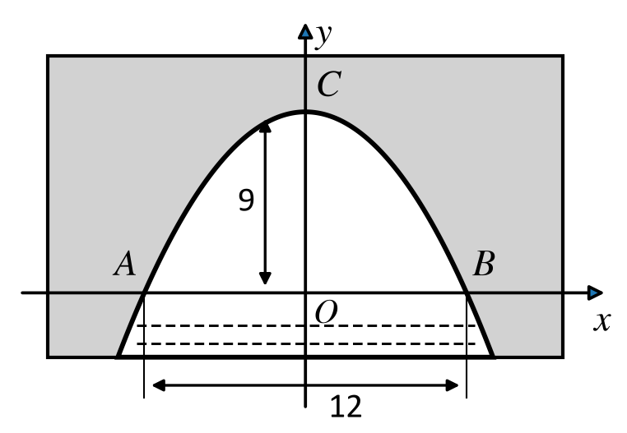
(1) 寫出拋物線的頂點 $C$、點 $A$、$B$ 的坐標；
$C$（＿＿＿＿，＿＿＿＿） $A$（＿＿＿＿，＿＿＿＿） $B$（＿＿＿＿，＿＿＿＿）
(2) 在如圖所示的坐標系中，求拋物線的解析式；
解：設二次函數的頂點式為 $y=$＿＿＿＿＿＿＿＿
請續寫完整計算過程。

∴ 拋物線的解析式為 $y=$＿＿＿＿＿＿＿＿
(3) 水位達到警戒水位時的水面寬度是多少米？
警戒水位時，$y=$＿＿＿＿

答：水面寬度是＿＿＿＿米。
改正：

練 16．如圖，有一拋物線形拱橋，當拱頂到水面的距離為 8 米時，水面寬度為 8 米。當水位上升到水面距離拱橋頂 2 米時，此時的水位為警戒水位。求： | 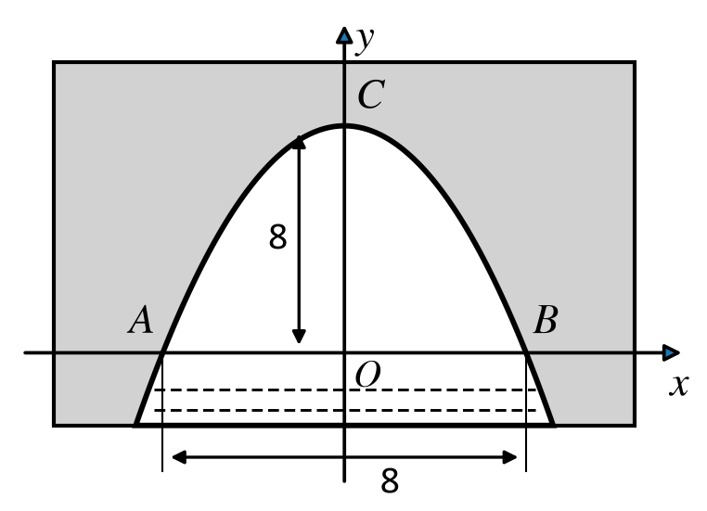
(1) 寫出拋物線的頂點 $C$、點 $A$、$B$ 的坐標；

(2) 在如圖所示的坐標系中，求拋物線的解析式；

(3) 水位達到警戒水位時的水面寬度是多少米？

改正：

